# 1. Seen und Flüsse

Karte der Erhebungsorte IQAASL März 2020 - Mai 2021.

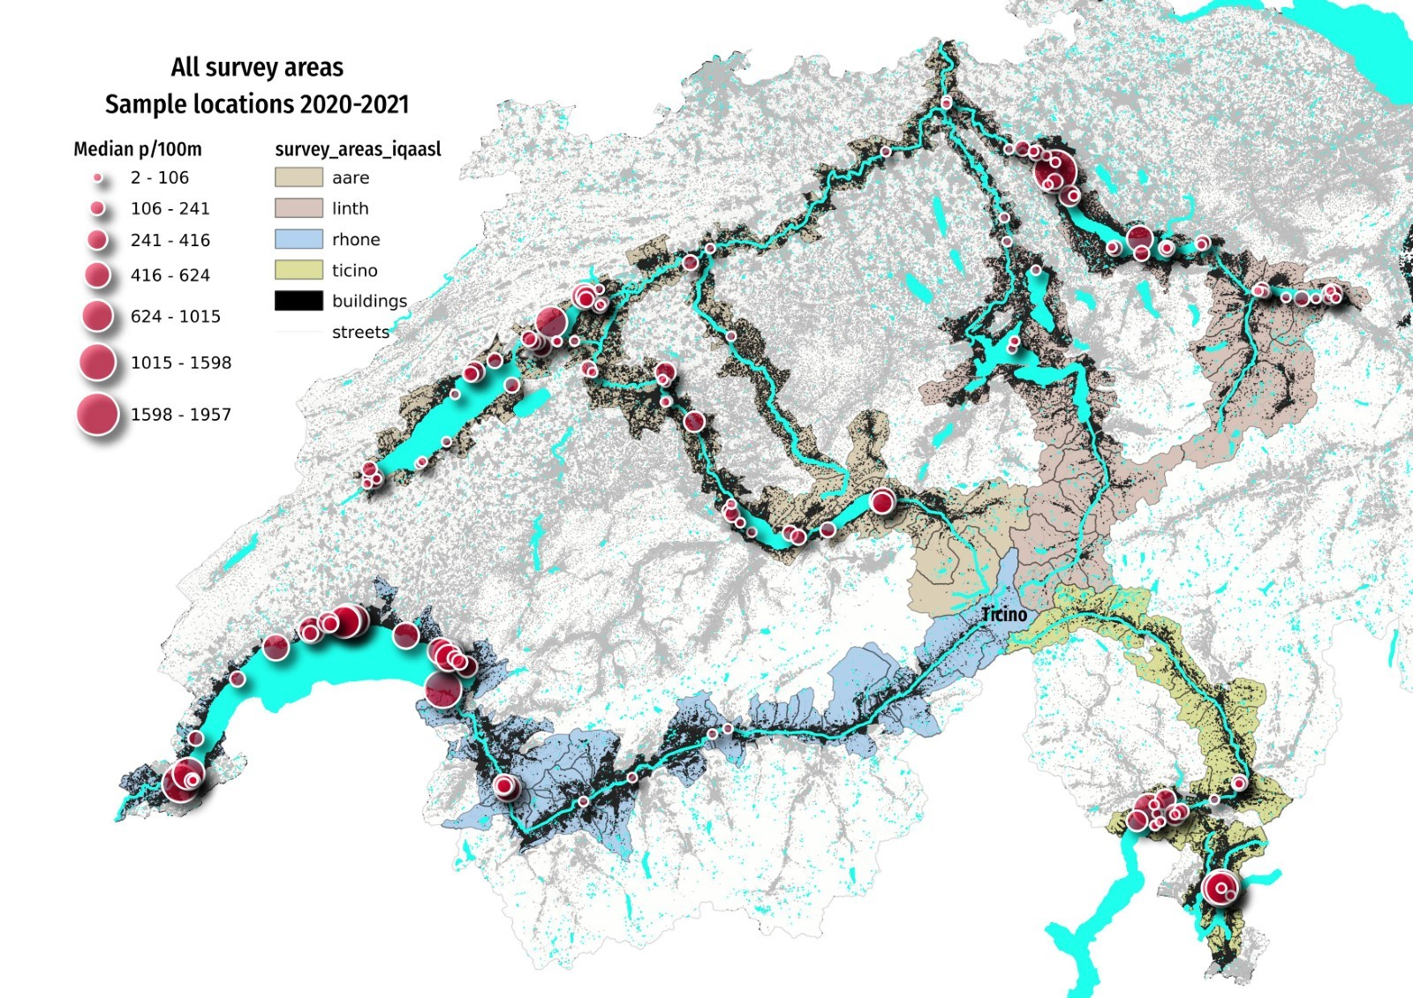

Fig. 1.1

[Abbildung 1.1](https://hammerdirt-analyst.github.io/IQAASL-End-0f-Sampling-2021/lakes_rivers_de.html#eosmap-de): Die Standorte der Erhebungen sind für die Analyse nach Erhebungsgebiet gruppiert. Die Größe der Markierung stellt den Median der Gesamtzahl der Erhebungen für diesen Ort dar.

## 1.1. Profil der Landnutzung

Die Erhebungsgebiete sind nach Flusseinzugsgebieten gruppiert. In diesem Bericht werden mehrere Einzugsgebiete zusammengefasst, um regionale Trends zu analysieren:

* Aare: Emme, Aare
* Linth/Limmat: Reuss, Linth, Limmat
* Rhône: Rhône
* Tessin/Ceresio: Tessin, Lago di Lugano, Lago Maggiore

Das Landnutzungsprofil ist der prozentuale Anteil der Gesamtfläche, der jeder Landnutzungskategorie innerhalb eines Radius von 1’500 m um jeden Erhebungsort zugeordnet ist.

* % auf Gebäude entfallen
* % der landwirtschaftlich genutzten Fläche
* % der Fläche, die der Forstwirtschaft zugeschrieben wird
* % der Fläche, die der Erholung vorbehalten ist

Straßen werden als Gesamtzahl der Straßenkilometer im Umkreis von 1500 m angegeben. Intersects ist ebenfalls eine ordinale Rangfolge der Anzahl der Flüsse/Kanäle, die einen See innerhalb von 1500 m um den Erhebungsort herum durchqueren.

Das Verhältnis der Anzahl der Proben bei unterschiedlichen Landnutzungsprofilen gibt einen Hinweis auf die ökologischen und wirtschaftlichen Bedingungen der Untersuchungsstandorte.

Für weitere Informationen [*Landnutzungsprofil*](https://hammerdirt-analyst.github.io/IQAASL-End-0f-Sampling-2021/land_use_correlation_de.html#luseprofilede)

**Verteilung der Landnutzungsmerkmale**

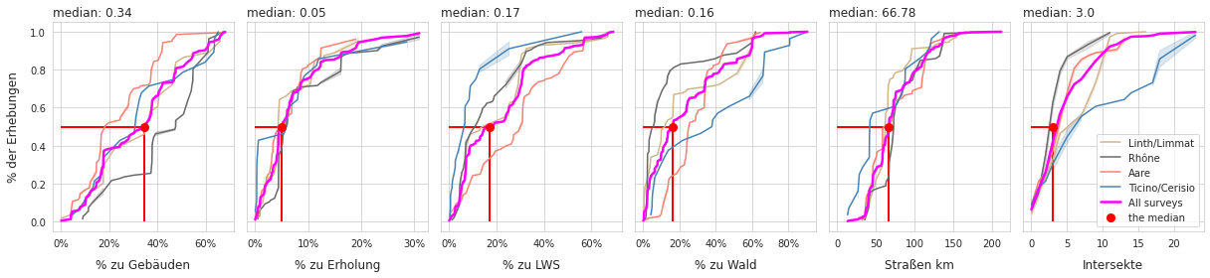

Fig. 1.2

[Abbildung 1.2:](https://hammerdirt-analyst.github.io/IQAASL-End-0f-Sampling-2021/lakes_rivers_de.html#eos-luse-de) Die Erhebungen in den Gebieten Rhône und Linth/Limmat wiesen mit 47 % bzw. 40 % im Median den größten Anteil an bebauter Fläche und mit 5 % bzw. 8 % den geringsten Anteil an Wald auf. Im Erhebungsgebiet Aare war der Medianwert der bebauten Fläche mit 16 % am niedrigsten und der Anteil der landwirtschaftlich genutzten Fläche mit 30 % am höchsten. Bei den Flächen, die der Erholung zugeordnet werden, handelt es sich um Sportplätze, öffentliche Strände und andere öffentliche Versammlungsorte.

### 1.1.1. Kumulierte Gesamtergebnisse nach Erhebungsgebiet

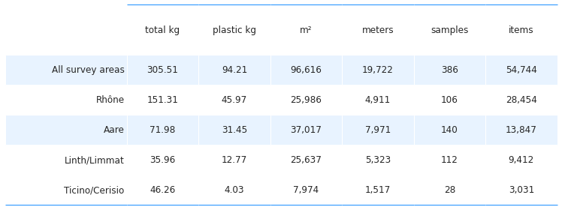

Fig. 1.3

[Abbildung 1.3:](https://hammerdirt-analyst.github.io/IQAASL-End-0f-Sampling-2021/lakes_rivers_de.html#eos-summary-sarea-de) Summen der Dimensionsergebnisse für alle Erhebungsgebiete. Das Aare-Erhebungsgebiet hatte die größte Anzahl von Proben und die geringste Anzahl von gesammelten Objekten.

## 1.2. Erhebungsergebnisse für alle Objekte

Verteilung der Erhebungsergebnisse. Die Werte werden als die Anzahl der identifizierten Stücke pro 100 Meter (p/100 m) dargestellt.

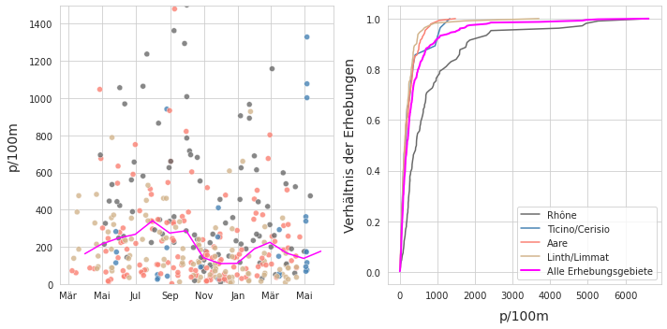

Fig. 1.4

[Abbildung 1.4:](https://hammerdirt-analyst.github.io/IQAASL-End-0f-Sampling-2021/lakes_rivers_de.html#eos-scatter-de) **Links:** Alle Erhebungen von 2020-03 bis 2021-05 gruppiert nach Erhebungsgebiet und aggregiert zum monatlichen Median. Werte über 2324,3 p/100 m sind nicht dargestellt. **Rechts:** Die empirische kumulative Verteilung der Gesamtwerte der Erhebungen.

**Zusammenfassende Daten und Materialtypen**

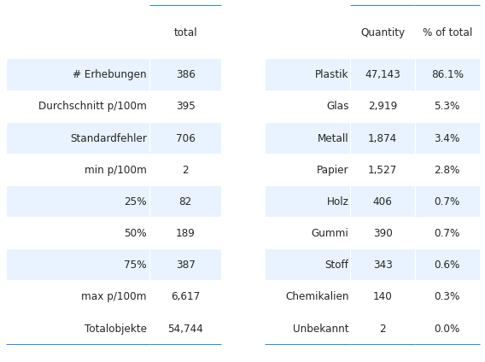

Fig. 1.5

[Abbildung 1.5:](https://hammerdirt-analyst.github.io/IQAASL-End-0f-Sampling-2021/lakes_rivers_de.html#summarymaterial-de) **Links:** Zusammenfassung der Erhebungen insgesamt für alle Erhebungsgebiete. **Rechts:** Materialtypen und Prozentsatz der Gesamtmenge für alle Erhebungsgebiete.

1.3. Die häufigsten Objekte[¶](https://hammerdirt-analyst.github.io/IQAASL-End-0f-Sampling-2021/lakes_rivers_de.html#die-haufigsten-objekte)

Die häufigsten Objekte sind **die zehn mengenmäßig am häufigsten vorkommenden Objekte, UND/ODER Objekte, die in mindestens 50% aller Datenerhebungen identifiziert wurden**.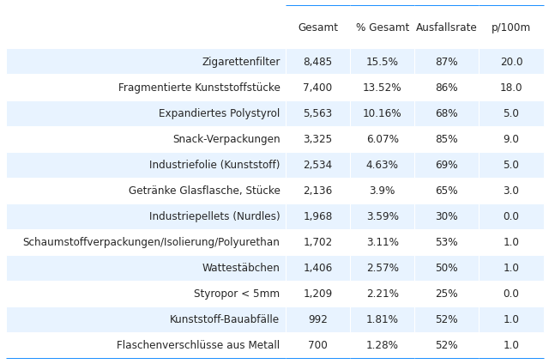

Fig. 1.6

[Abbildung 1.6:](https://hammerdirt-analyst.github.io/IQAASL-End-0f-Sampling-2021/lakes_rivers_de.html#mcommon-eos-de) Die häufigsten Objekte für alle Erhebungsgebiete. Die Fail-Pass-Rate gibt an, wie oft ein Objekt in Bezug auf die Anzahl der Erhebungen identifiziert wurde. Zusammengenommen machen die häufigsten Objekte 68 % aller gefundenen Objekte aus.

**Häufigste Objekte im Median p/100m nach Erhebungsgebiet**

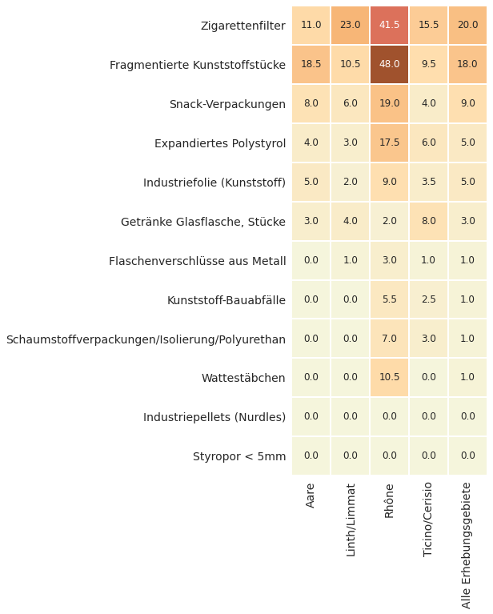

Fig. 1.7 [¶](https://hammerdirt-analyst.github.io/IQAASL-End-0f-Sampling-2021/lakes_rivers_de.html#mcommon-pcs-de)

[Abbildung 1.7:](https://hammerdirt-analyst.github.io/IQAASL-End-0f-Sampling-2021/lakes_rivers_de.html#mcommon-pcs-de) Der Median p/100 m der häufigsten Objekte für alle Erhebungsgebiete. Die Raten, mit denen die häufigsten Objekte identifiziert werden, sind für jedes Erhebungsgebiet unterschiedlich.

**Häufigste Objekte im Monatsdurchschnitt**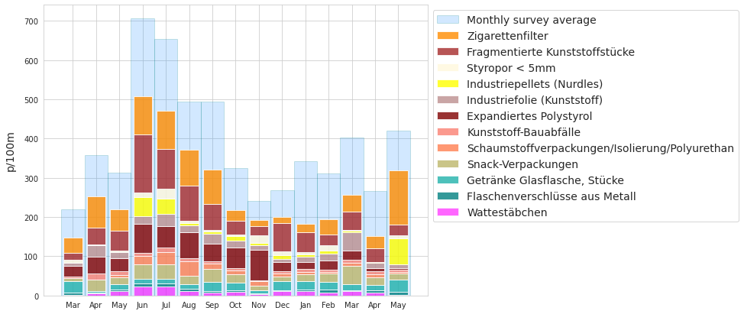

Fig. 1.8

[Abbildung 1.8:](https://hammerdirt-analyst.github.io/IQAASL-End-0f-Sampling-2021/lakes_rivers_de.html#monthly-eos-de) Monatliches Durchschnittsergebnis der Erhebungen als p/100 m der häufigsten Objekte für alle Erhebungsgebiete.

## 1.4. Erhebungsergebnisse und Landnutzung

Die Erhebungsergebnisse in Bezug auf die Landnutzung auf nationaler Ebene werden ausführlich in Das [Landnutzungsprofil](https://hammerdirt-analyst.github.io/IQAASL-End-0f-Sampling-2021/land_use_correlation_de.html#luseprofilede) and [Shared responsibility - english](https://hammerdirt-analyst.github.io/IQAASL-End-0f-Sampling-2021/shared_responsibility_de.html#transportde).

## 1.5. Nutzen der gefundenen Objekte

Die Nutzungsart basiert auf der Verwendung des Objekts, bevor es weggeworfen wurde, oder auf der Artikelbeschreibung, wenn die ursprüngliche Verwendung unbestimmt ist. Identifizierte Objekte werden in eine der vordefinierten Kategorien eingeordnet. Die Kategorien werden je nach Verwendung oder Artikelbeschreibung gruppiert.

* **Abwasser:** Gegenstände, die aus Kläranlagen freigesetzt werden, einschließlich Gegenstände, die wahrscheinlich über die Toilette entsorgt werden
* **Mikroplastik (< 5 mm):** zersplitterte Kunststoffe und Kunststoffharze aus der Vorproduktion
* **Infrastruktur:** Artikel im Zusammenhang mit dem Bau und der Instandhaltung von Gebäuden, Straßen und der Wasser-/Stromversorgung
* **Essen und Trinken:** alle Materialien, die mit dem Konsum von Essen und Trinken in Zusammenhang stehen
* **Landwirtschaft:** vor allem Industriefolien, z. B. für Mulch und
* **Tabak:** hauptsächlich Zigarettenfilter, einschließlich aller mit dem Rauchen verbundenen Materialien
* **Freizeit und Erholung:** Objekte, die mit Sport und Freizeit zu tun haben, z. B. Angeln, Jagen, Wandern usw.
* **Verpackungen außer Lebensmittel und Getränke:** Verpackungsmaterial, das nicht als lebensmittel-, getränke- oder tabakbezogen gekennzeichnet ist
* **Plastikfragmente:** Plastikteile unbestimmter Herkunft oder Verwendung
* **Persönliche Gegenstände:** Accessoires, Hygieneartikel und Kleidung

Im Anhang finden Sie die vollständige Liste der identifizierten Objekte, einschließlich Beschreibungen und Gruppenklassifizierung. Der Abschnitt [Codegruppen](https://hammerdirt-analyst.github.io/IQAASL-End-0f-Sampling-2021/code_groups_de.html#codegroupsde) beschreibt jede Codegruppe im Detail und bietet eine umfassende Liste aller Objekte in einer Gruppe.

Der Nutzungszweck oder die Beschreibung der identifizierten Objekte in % der Gesamtfläche der Erhebung.

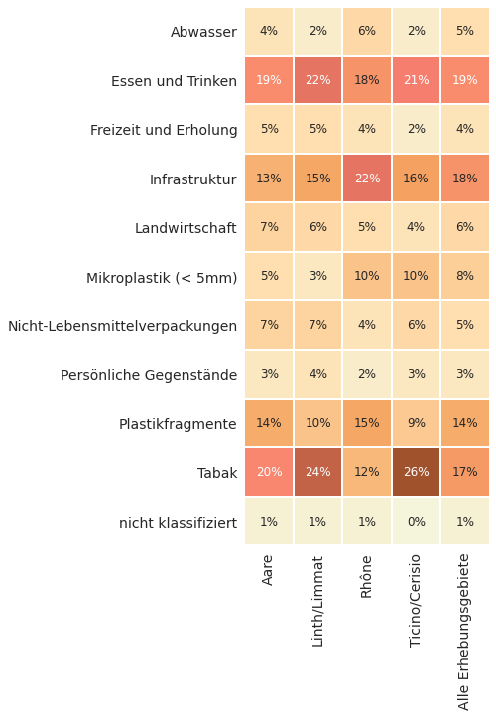

Fig. 1.9

[Abbildung 1.9:](https://hammerdirt-analyst.github.io/IQAASL-End-0f-Sampling-2021/lakes_rivers_de.html#utility-eos-de) Der Nutzungszweck der Objekte in % der Gesamtmenge für die Erhebungsgebiete.

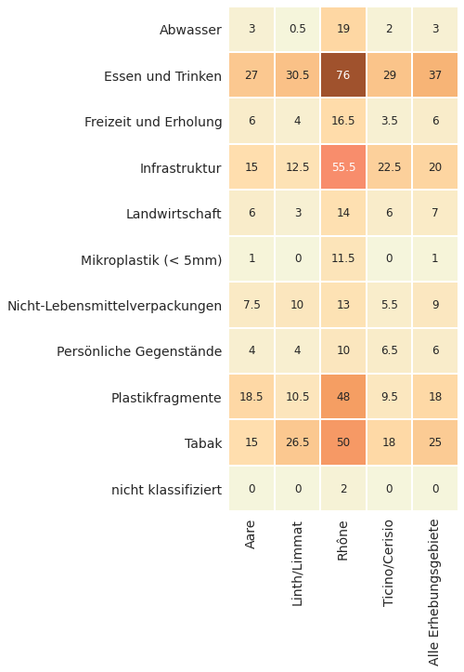

Fig. 1.10

[Abbildung 1.10:](https://hammerdirt-analyst.github.io/IQAASL-End-0f-Sampling-2021/lakes_rivers_de.html#utility2-eos-de) Das Erhebungsgebiet Rhône weist die höchsten Medianwerte für die häufigsten Objekte auf. Allerdings ist der prozentuale Anteil von Objekten, die mit Tabak, Essen und Trinken zu tun haben, geringer als der von Objekten, die mit der Infrastruktur zu tun haben.

## 1.6. Flüsse[¶](https://hammerdirt-analyst.github.io/IQAASL-End-0f-Sampling-2021/lakes_rivers_de.html#flusse)

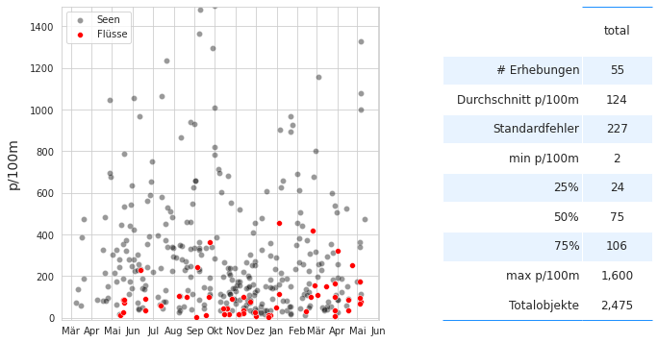

Fig. 1.11

[Abbildung 1.11:](https://hammerdirt-analyst.github.io/IQAASL-End-0f-Sampling-2021/lakes_rivers_de.html#riversx-de) *Links:* Gesamtergebnisse der Erhebungen an Flüssen für alle Erhebungsgebiete von 2020-03 bis 2021-05, n=55. Werte über 2324,3 p/100 m sind nicht dargestellt. *Rechts:* Zusammenfassende Daten zu Flüssen.

**Häufigste Objekte**

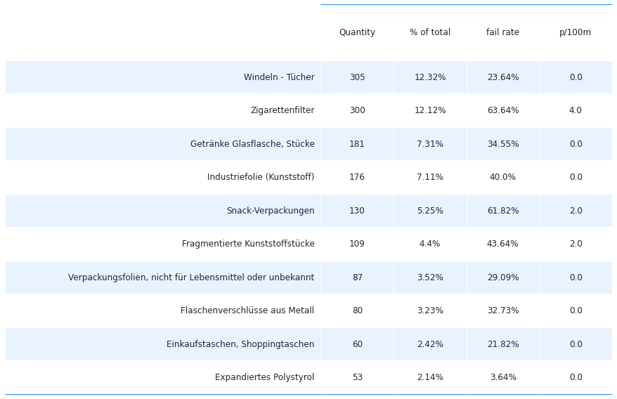

Fig. 1.12

[Abbildung 1.12:](https://hammerdirt-analyst.github.io/IQAASL-End-0f-Sampling-2021/lakes_rivers_de.html#rivers-2-de) Die häufigsten Objekte aus Erhebungen an Flüssen. Windel – Tücher und Plastiktüten sind nicht unter den häufigsten Gegenständen, wenn Seen berücksichtigt werden.

## 1.7. Annex

### 1.7.1. Schaumstoffe und Kunststoffe nach Größe

Die folgende Tabelle enthält die Komponenten «Gfoam» und «Gfrags», die für die Analyse gruppiert wurden. Objekte, die als Schaumstoffe gekennzeichnet sind, werden als Gfoam gruppiert und umfassen alle geschäumten Polystyrol-Kunststoffe > 0,5 cm. Kunststoffteile und Objekte aus kombinierten Kunststoff- und Schaumstoffmaterialien > 0,5 cm werden für die Analyse als Gfrags gruppiert.

Alle Erhebungsbereiche: geschäumte Kunststoffe und Kunststoffteile, gruppiert nach Größe.

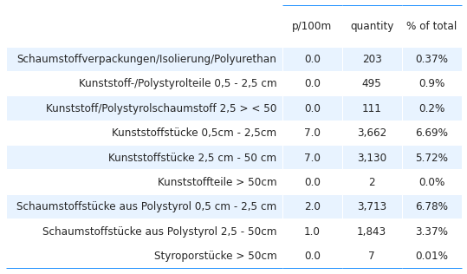

### 1.7.2. Organisationen:

1. Precious Plastic Léman
2. Association pour la Sauvegarde du Léman
3. Geneva international School
4. Solid waste engineering students: École polytechnique fédéral Lausanne
5. Summit foundation
6. University of Raperswill
7. Hackuarium

### 1.7.3. Gemeinden, Seen und Flüsse mit Erhebungen

**Gemeinden:**

Aarau, Allaman, Ascona, Beatenberg, Bellinzona, Bern, Biel/Bienne, Boudry, Bourg-en-Lavaux, Brienz (BE), Brissago, Brugg, Brügg, Burgdorf, Bönigen, Cheyres-Châbles, Cudrefin, Dietikon, Erlach, Estavayer, Freienbach, Gals, Gambarogno, Gebenstorf, Genève, Gland, Glarus Nord, Grandson, Hauterive (NE), Hünenberg, Kallnach, Köniz, Küsnacht (ZH), La Tour-de-Peilz, Lausanne, Lavey-Morcles, Le Landeron, Leuk, Ligerz, Locarno, Lugano, Luterbach, Lüscherz, Merenschwand, Minusio, Montreux, Neuchâtel, Nidau, Port, Préverenges, Quarten, Rapperswil-Jona, Richterswil, Riddes, Rubigen, Saint-Gingolph, Saint-Sulpice (VD), Salgesch, Schmerikon, Sion, Solothurn, Spiez, Stäfa, Thun, Tolochenaz, Unterengstringen, Unterseen, Versoix, Vevey, Vinelz, Walenstadt, Walperswil, Weesen, Weggis, Yverdon-les-Bains, Zug, Zürich

**Seen:**

Bielersee, Brienzersee, Lac Léman, Lago Maggiore, Lago di Lugano, Neuenburgersee, Quatre Cantons, Thunersee, Walensee, Zugersee, Zurichsee

**Flüsse:**

Aare, Aare|Nidau-Büren-Kanal, Cassarate, Dorfbach, Emme, Escherkanal, Jona, La Thièle, Limmat, Linthkanal, Maggia, Reuss, Rhône, Schüss, Seez, Sihl, Ticino

Für den Zeitraum zwischen 01.03.2 und 31.09.2, wurden im Rahmen von 386 Datenerhebungen insgesamt 54,744 Objekte entfernt und identifiziert. Die Ergebnisse des Aare-Erhebungsgebiets umfassen 143 Orte, 77 Gemeinden und eine Gesamtbevölkerung von etwa 1,735,991 Einwohnern.

Erhebungsstandorte und Inventar sind abrufbar unter:

<https://hammerdirt-analyst.github.io/IQAASL-End-0f-Sampling-2021/lakes_rivers_de.html#annex>